REFFI DWINO IGMAIYODA (23)
254107060003
Sistem Informasi Bisnis
JOBSHEET 9 ARRAY
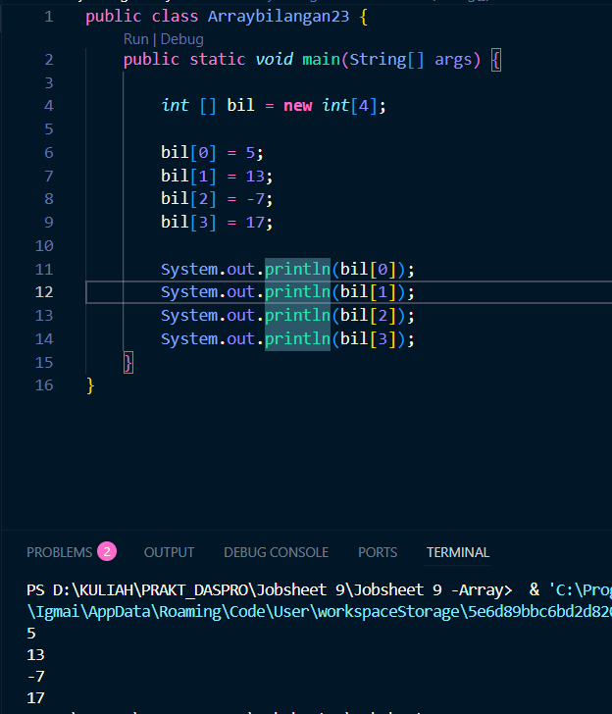
Percobaan 1 : Mengisi Elemen Array
Pertanyaan
- Jika isi masing-masing elemen array bil diubah dengan angka 5.0, 12867, 7.5, 2000000. Apa yang terjadi? Mengapa bisa demikian?
Eror karena tipe data menggunakan int bukan double yang bisa untuk desimal.
- Modifikasi kode program di atas dengan melakukan inisialisasi elemen array sekaligus pada saat deklarasi array.
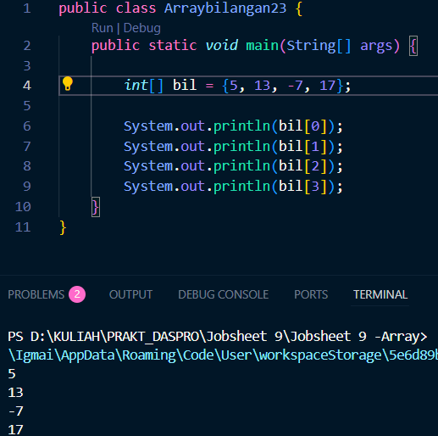
- Ubah statement pada langkah No 4 menjadi seperti berikut
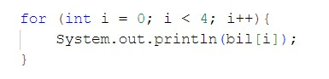
Apa keluaran dari program? Jelaskan maksud dari statement tersebut.
Sama seperti sebelumnya. For ini untuk ngeloop bilangan dari array bil dari 0 hingga 3
- Jika kondisi pada statement for-loop di atas diubah menjadi: i <= 4, apa keluaran dari program? Mengapa demikian?
Out of Bounds karena indexnya ada 3 tetapi fornya meminta 4 maka terjadi out of bounds.

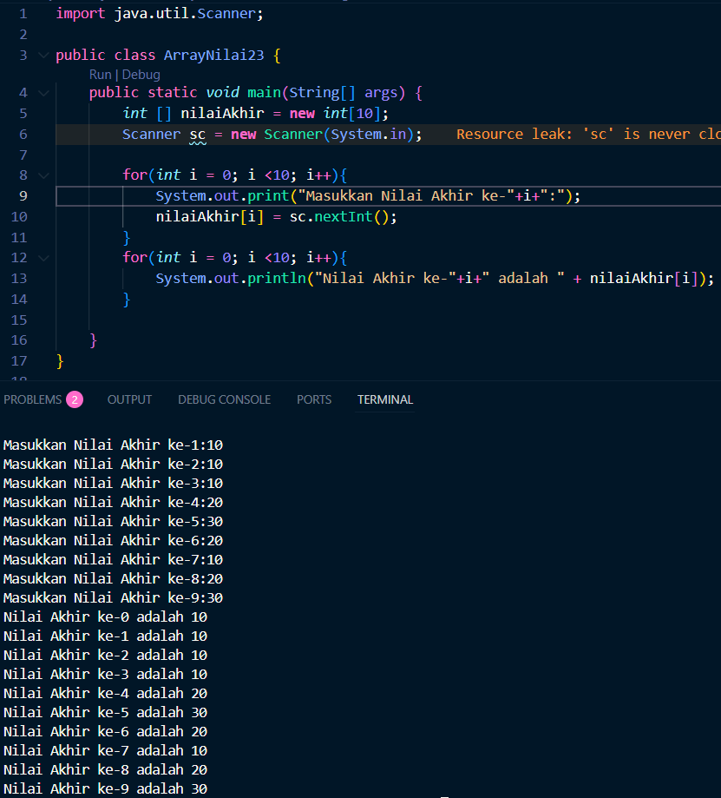
Percobaan 2: Meminta Inputan Pengguna untuk Mengisi Elemen Array
Pertanyaan
- Ubah statement pada langkah nomor 5 menjadi seperti berikut ini:
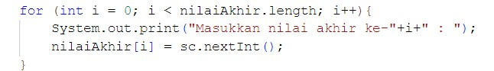
Jalankan program. Apakah terjadi perubahan? Mengapa demikian?
Hasilnya tidak berubah karena nilai akhirnya juga 10 maka i < 10 /nilaiAkhir akan sama.
- Apa yang dimaksud dengan kondisi: i < nilaiAkhir.length ?
Selama nilai i masih lebih kecil dari jumlah elemen array nilaiAkhir.
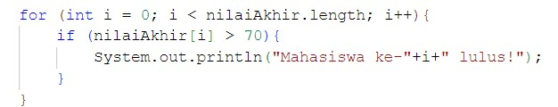
- Ubah statement pada langkah nomor 6 menjadi seperti berikut ini, sehingga program hanya menampilkan nilai Mahasiswa yang lulus saja (yaitu mahasiswa yang memiliki nilai > 70):

Jalankan program dan jelaskan alur program!
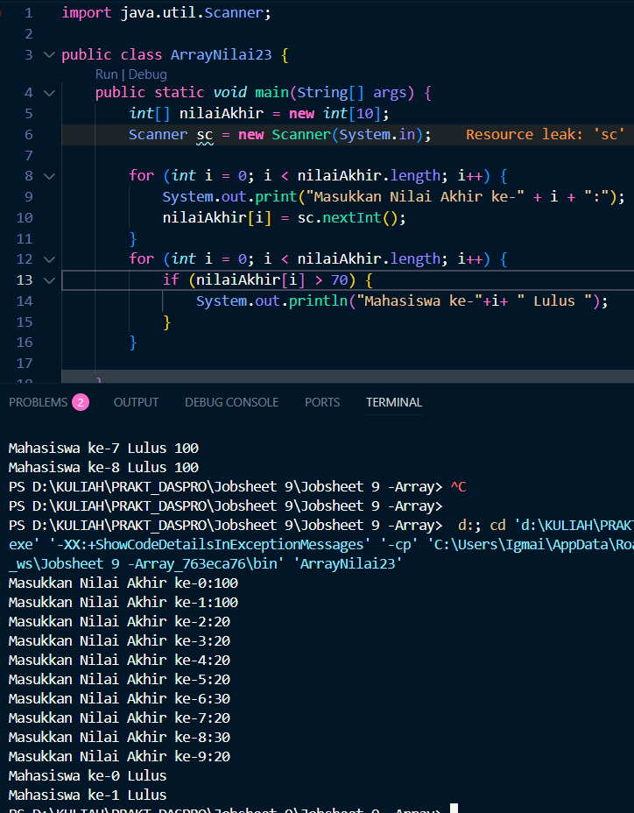
Output yang keluar hanya nilai akhir yang di atas 70 dan akan lulus.
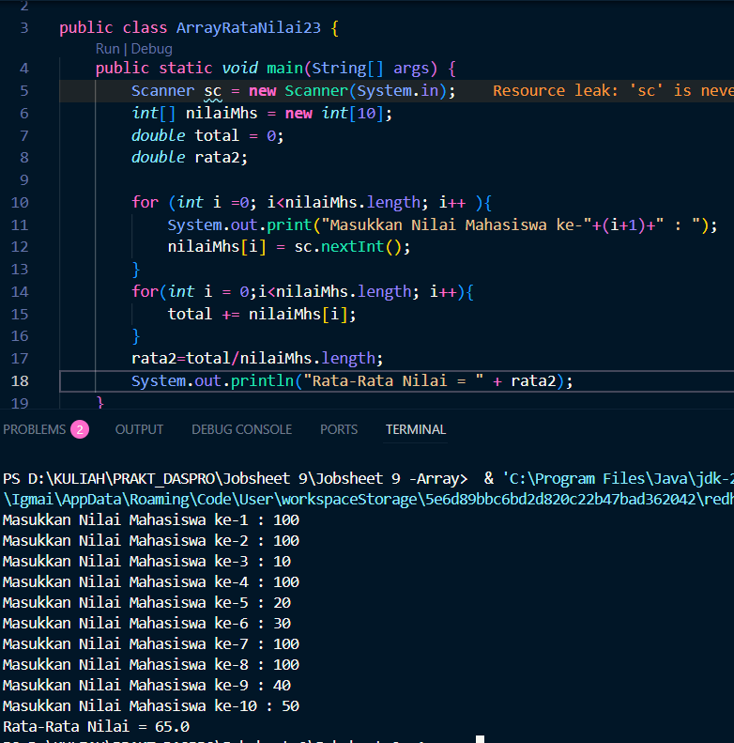
Percobaan 3: Melakukan Operasi Aritmatika terhadap Elemen Array
Pertanyaan
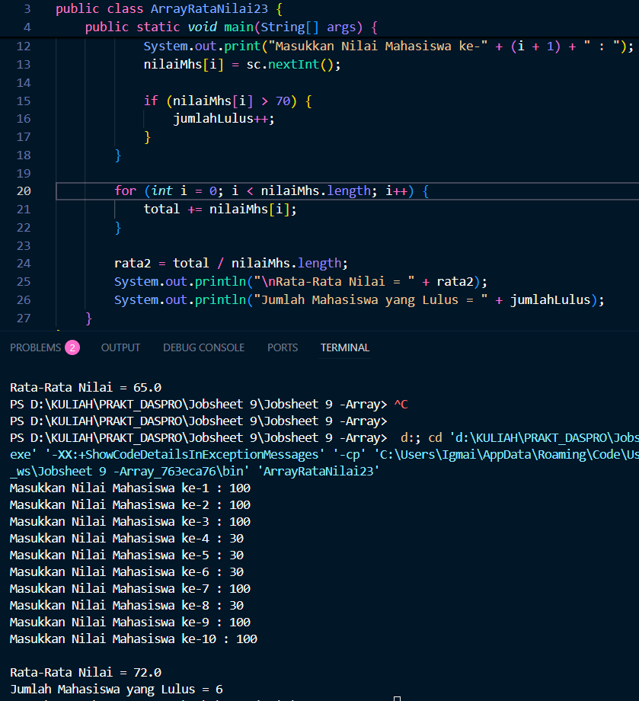
- Modifikasi kode program pada praktikum percobaan 3 di atas (ArrayRataNilaiXX.java) agar program dapat menampilkan banyaknya mahasiswa yang lulus, yaitu mahasiswa yang memiliki lebih besar dari 70 (>70).

- Modifikasi program pada praktikum percobaan 3 di atas (ArrayRataNilaiXX.java) sehingga program menerima jumlah elemen berdasarkan input dari pengguna dan mengeluarkan output seperti berikut ini:
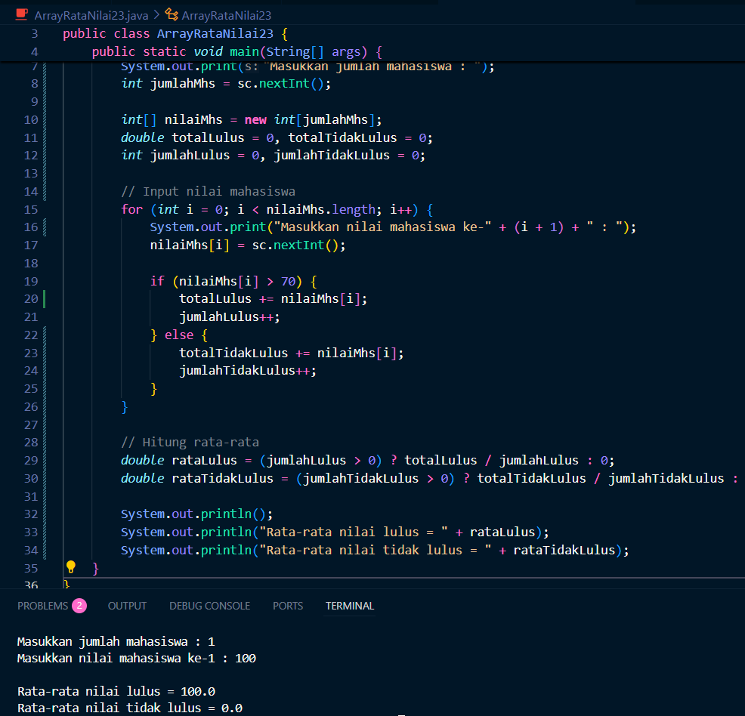
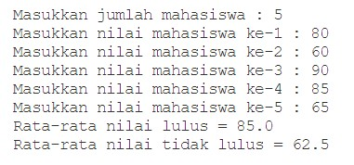

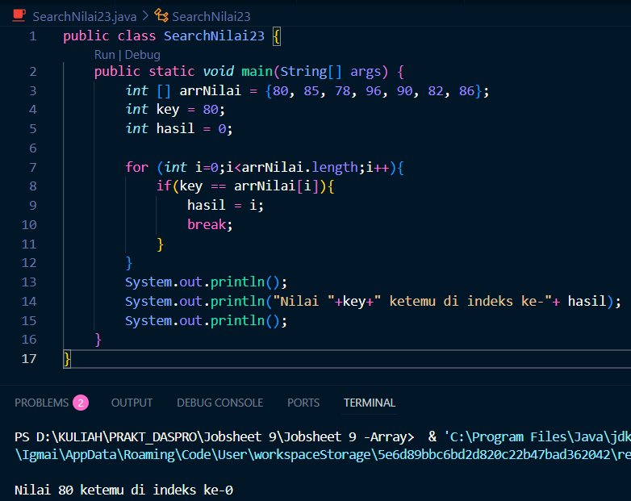
Percobaan 4: Searching
Pertanyaan
- Jelaskan maksud dari statement break; pada baris ke-10 kode program percobaan 4 di atas.
Break digunakan untuk menghentikan perulangan (loop) lebih cepat, sebelum kondisi loop selesai.
- Modifikasi kode program pada percobaan 4 di atas sehingga program dapat menerima input berupa banyaknya elemen array nilai, isi array, dan sebuah nilai (key) yang ingindicari. Lalu cetak ke layar indeks posisi elemen dari nilai (key) yang dicari. Contoh hasil program:
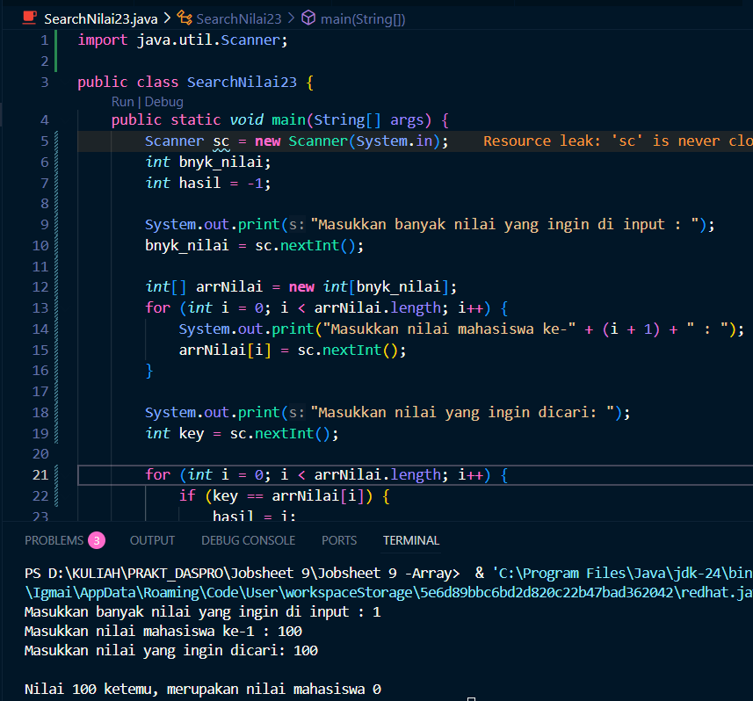
- Modifikasi program pada percobaan 4 di atas, sehingga program akan memberikan pesan "Nilai yang dicari tidak ditemukan" jika nilai yang dicari (key) tidak ada di dalam array.
Contoh tampilan program sebagai berikut:
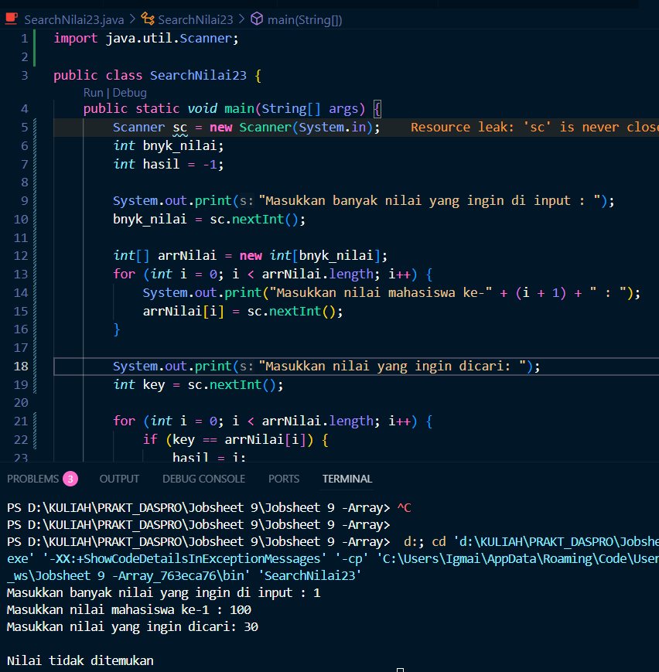
Tugas Waktu pengerjaan: 150 menit
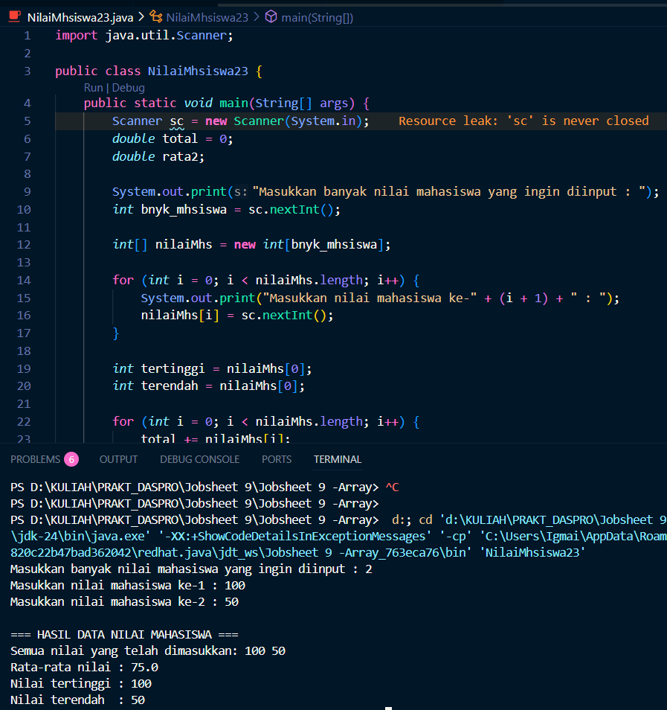
- Tugas Mahasiswa
- Tugas Kafe
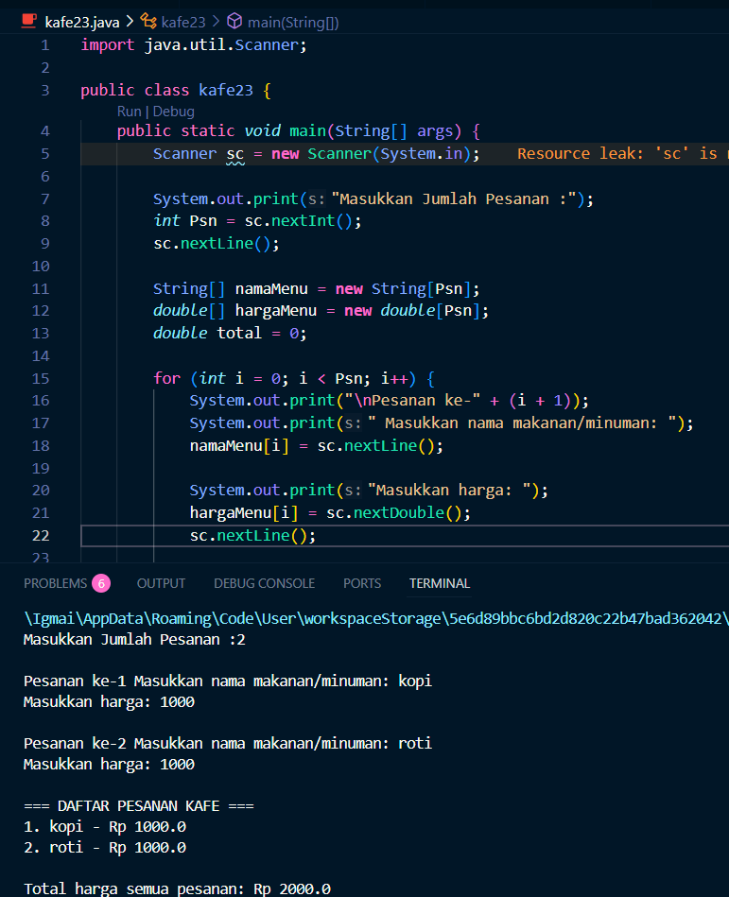

- Tugas Kafe2
